Umwelt
Arbeitsblatt 5 I corrigé

Hundertwassers Architekturprojekte

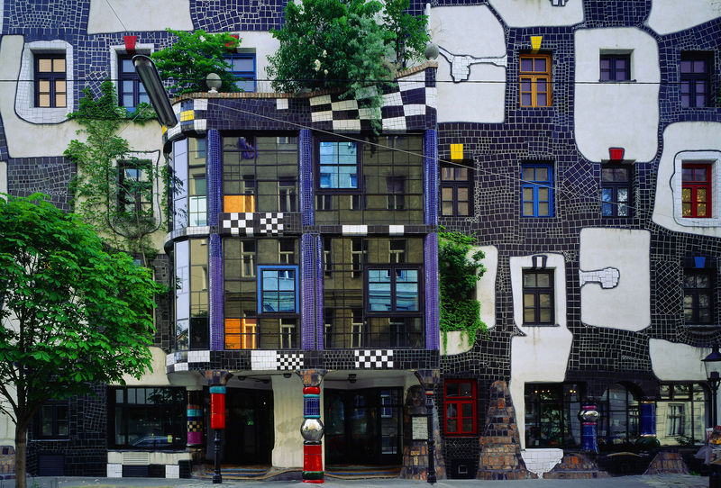

Suchen Sie im Internet Informationen zu diesem Werk. Sie können folgende Webseiten benutzen :

http://de.wikipedia.org/wiki/KunstHausWien

http://www.hundertwasser.at/deutsch/werk/arch/arch_khw.php

http://www.kunsthauswien.com/de/ueber-uns/geschichte-des-hauses

- Name : Kunst Haus Wien

- geographische Lage : Untere Weißgerberstraße 13, 1030 Wien, Österreich

- Baujahr : Eröffnung am 9.April 1991 ( im Gebäude der ehemaligen Möbelfabrik der Gebrüder Thonet aus dem Jahr 1892 )

- Beschreibung : Das Gebäude ist im typischen Stil Hundertwassers gestaltet, weshalb nur selten gerade Linien zu finden sind. Der Boden ist uneben, farbige Keramik und Mosaiken bestimmen die Oberflächen. Im Foyer befindet sich ein Brunnen, der von Hans Muhr gestaltet wurde. Über eine uneben gewundene Treppe gelangt man zu den oberen Etagen, zwei davon sind dem Werk Hundertwassers gewidmet. Damit diese Räumlichkeiten ausreichend mit Tageslicht durchflutet sind, ließ Hundertwasser einen Vorbau mit Glasfront anbauen.

- Charakteristika : Das KUNST HAUS WIEN beherbergt die weltweit einzige permanente Präsentation des Werkes von Friedensreich Hundertwasser.Die gesamte Ausstellungsfläche beträgt rund 4000 m2. Im Erdgeschoß sind neben Kasse und Garderobe auch ein Museumshop und ein Café-Restaurant untergebracht. In den beiden ersten Stockwerken wird ein Querschnitt durch Hundertwassers Oeuvre geboten, das Malerei, Graphik, Tapisserien und Architekturmodelle umfaßt. Der dritte und vierte Stock sind internationalen Wechselausstellungen vorbehalten.

- ökologische Aspekte : Grünpflanzen sind in die Raumgestaltung einbezogen.Im Erdgeschoß sind ein Museumshop und ein Restaurant untergebracht, das mit seiner pflanzenreichen Gestaltung einem Wintergarten ähnelt.

- Reaktionen der Leute : Das KUNST HAUS WIEN ist ein erfolgreiches und weit über die Grenzen Österreichs hinaus strahlendes Kultur-Unternehmen, ein wichtiger Akzent im kulturellen Angebot Österreichs.

- eure Meinung/eure Eindrücke zum Kunstwerk :

